A level Spanish bridging work for summer.
To be completed for the first lesson of the A level course.
- Haz ahora (5 min) ​
- “Hablo español.”​
- “Hablé con ella ayer.”​
- “Hablaré con él mañana.” ​
- Escribe el tiempo de cada frase. Write the tense for each verb.​
Tarea​ 1
- Lee las siguientes frases y escribe el tiempo verbal que se usa en cada una y traduce la frase:​
- Yo estudio en el instituto. → __________​
- Ayer fuimos al cine. → __________​
- Mañana viajaré a Valencia. → __________​
- Siempre comemos paella los domingos. → __________​
- ¿Has visto esa película? → __________​
Tarea 2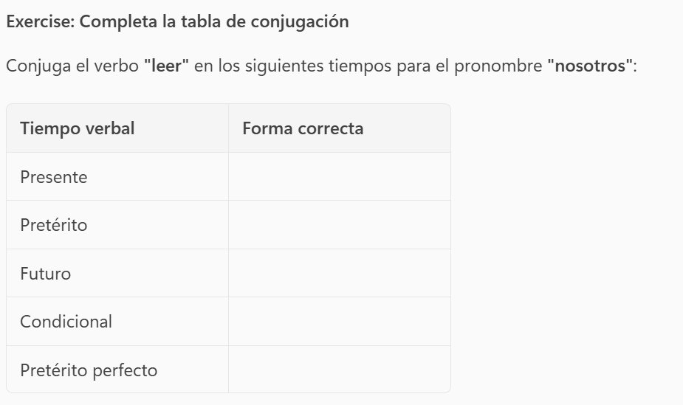

Tarea 3
Actividad: Reescribir frases en diferentes registros: ​
Ejemplo;​
- Informal: “¿Qué haces?”​
- Formal: “¿Qué está usted haciendo?”​
Convierte las siguientes frases informales en un registro formal:​
- ¿Qué haces ahora? → __________________________________​
- ¿Puedes ayudarme? → __________________________________​
- ¿Dónde vives? → __________________________________​
Ahora haz lo contrario: convierte estas frases formales en lenguajeinformal:​
- ¿Podría usted indicarme la dirección? → __________________________​
- ¿Desea usted tomar asiento? → __________________________​
- ¿Tiene usted alguna pregunta? → __________________________​
Tarea 4
Lee este fragmento:​
- “Cuando llegó a casa, se quitó el abrigo y encendió la luz. Había tenido un día largo, pero aún le quedaban cosas por hacer.”​
Tareas:​
- Subraya todos los verbos.​
- Clasifícalos por tiempo verbal.​
- Traduce el fragmento.​
Tarea 5
Cuando era niño, solía pasar los veranos en la casa de mis abuelos. Cada mañana íbamos a la playa y nadábamos durante horas. Sin embargo, el verano pasado decidí quedarme en casa porque tenía que estudiar para mis exámenes. El próximo año viajaré al extranjero y espero que sea una experiencia inolvidable.
Ejercicios :
a) Identify and label one example of each:
- Imperfect
- Preterite
- Present

Tarea 6
Traduce en español;
- When I was younger, I used to play football every weekend.
- Yesterday I met my friends and we went to the cinema.
- If I had more time, I would learn another language.
- Next year I am going to visit Spain with my family.
- It’s important that young people take care of the environment.

Tarea 7
Sentence Expansion (Grammar Control)
Base sentence:
Vivo en una ciudad pequeña.
Expand it to include:
- A past habit (imperfect)
- A completed past action (preterite)
- A future plan
- A hypothetical situation (conditional)
- An opinion with subjunctive
Aim for a 5–6 sentence paragraph.

Tarea 8
Escribe 100-150 sobre un tema que te interesa. Debes incluir;
- Por qué te interesa este tema.
- Cuando empezaste a interesarte .
- ¿Qué futuro tiene este tema.
Al menos 4 tiempos diferentes

